Тема работы:
«Мёд или подделка?»

Автор:
Орлова Василина,
1 «Б» класс

Руководитель:
Панова Надежда Петровна,
учитель начальных классов
высшей квалификационной категории
МБОУ «Березовская СШ»

д. Берёзовка, 2022 год
Содержание

- Введение, постановка гипотезы
- Теоретическая часть
2.1 Что такое мёд?
2.2 История мёда
2.3 Виды мёда

- Практическая часть
Определение качества мёда в домашних условиях
3.1. Определение качества мёда по вкусу.
3.2. Определение качества мёда по аромату.
3.3. Определение качества мёда по консистенции.
3.4. Определение наличия воды в мёде.
3.5. Определение наличия сахара в мёде.
3.6.Определение наличия крахмала в мёде.
3.7.Определение наличия мела в мёде.
3.8 Применение полученных знаний на практике: создание памятки для покупателя мёда.
4. Выводы

5.Литература
Введение
Летом ,я вместе со своими родителями, была в гостях у друга папы- дяди Саши. Он живёт в деревне. И у него собственная пасека. На своей машине он вывозит улья в начале лета в заброшенную деревню и живёт там до осени. Улья он ставит на открытой местности ,а сам живёт в старом доме, что рядом. У него не очень много ульев, но когда мы к нему приехали ,стоял постоянный жужжащий шум. Пчёлы, кажется, летали во всех направлениях.
Увиденное меня поразило и у меня появились вопросы:« Что такое мёд и какова его история? Всегда ли мы кушаем натуральный мёд? Как распознать натуральный мёд?
А дядя Саша, когда мы уезжали, подарил нам целую трёхлитровую банку мёда, приговаривая :«Дарю вам натуральное золото!».Мама ,по дороге домой, объяснила мне, что мёд-это не только полезный сладкий продукт, а ещё и очень хорошее лекарство, но польза от него лишь тогда, когда мёд натуральный, а не подделка.
Актуальность. Я очень заинтересовалась темой качества мёда. Мёд - достаточно дорогой продукт. В настоящее время развивается производство искусственного меда, который пытаются выдать за натуральный. На сегодняшний день ,как объяснила мне мама, на рынке очень часто можно столкнуться с тем, что продавцы пытаются продать нам не натуральный продукт. Я узнала, что иногда продавцы даже растапливают его специально для того, чтобы продукт приобрел товарный вид. Если пчёл подкармливают сахаром, крахмалом или искусственной глюкозой - такой мёд считается не натуральным. Все эти действия приводят к тому, что мед теряет свои полезные свойства. Поэтому актуально в настоящее время научиться выбирать натуральный мёд и уметь определять качество меда, для того чтобы не купить подделку.
И у меня появились вопросы:
1.Что такое мёд и какова его история?
2. Всегда ли мы кушаем натуральный мёд?.
4. Как распознать натуральный мёд?
Мне стало интересно – а можно ли в домашних условиях проверить натуральность мёда? Ведь только натуральный мёд приносит пользу для нашего организма.
У меня появилась гипотеза: «предполагаю, что исследовать качество мёда и определить натуральный это мёд или подделка, можно в домашних условиях».
Так родилась тема моей исследовательской работы.
«Мёд или подделка?»
Я сразу вспомнила ,что у мамы есть разные баночки с мёдом. Мёд, который мама купила у дяди Саши, и у мамы были ещё баночки с мёдом. Возможно, мне удастся определить, натуральный мёд мы едим или нет.
Цель работы: узнать всё о мёде и научиться определять качество мёда в домашних условиях.
Задачи исследования:
1.Найти и изучить информацию о мёде.
2.Провести опыты для определения качества мёда в домашних условиях.
3.Осуществить анализ полученных данных и сделать выводы.
4.Создать памятку покупателю мёда, которая поможет определить натуральность мёда.
Так моя работа станет полезна не только мне и моей семье, но и другим людям.
При работе над исследованием мною были использованы методы:
- наблюдение (наблюдала за тем, как ведут себя различные образцы мёда при проведении моих опытов);
- анализ и сравнение (нашла информацию о мёде, о способах проверки качества мёда, изучила ее и сравнила несколько образцов мёда);
- эксперимент (провела несколько опытов на выявление натуральности мёда );
- моделирование (на основе полученных знаний в ходе исследования, создала памятку для покупателя мёда)
- обобщение (обобщила полученную в ходе исследования информацию и сформулировала выводы).
Объект исследования : различные виды мёда.
2.1.Что такое мёд?
Задавшись этим вопросам, я заглянула в детскую энциклопедию «Я познаю мир», и первое, что прочитала, было вот такое определение:«Мёд – сладкое сиропообразное вещество, вырабатываемое рабочими пчёлами ,главным образом из нектара медоносных цветов и используемое ими в качестве корма. Ценный продукт питания человека». [1]
Изучая далее этот вопрос , я узнала ,что Большая Советская Энциклопедия гласит: «Мёд – пчелиный, сладкое сиропообразное вещество, вырабатываемое рабочими пчёлами главным образом из нектара медоносных цветов и используемое ими в качестве корма; ценный продукт питания человека».
В толковом словаре В.Даля я прочитала: «Мёд - густоватое, липкое и сладкое вещество, выделываемое пчелой медуницей, в виде сотов, в восковых ячейках. Мед - категория нравственная, но в ряду других вечных ценностей вместе с золотом, серебром, алмазами, розовым маслом мед тоже есть эталон вечной и незыблемой ценности. Более того, он так же исключителен и уникален на Земле, как исключительна и уникальна сама пчела".[2]
Исследуя страницы интернета ,я узнала, что рабочие пчелы вылетают на сбор нектара – сладкой жидкости, которая вырабатывается цветущим растением. Для получения 100 г. меда они должны облететь около 1 миллиона цветков. Специальным хоботком пчелы выбирают нектар, наполняют им свой желудочек и с этой ношей возвращаются в улей. По возвращении в улей, пчелу – сборщицу встречают молодые пчёлы, которые берут у неё нектар. В улье нектар передаётся от одной пчелы к другой, «жуётся и выплёвывается» несколько раз. Таким образом, образовывается густой сироп. Рабочая пчела выливает сироп в ячейку соты и затем обдувает его своими крылышками. Это делает сироп ещё более густым. Так получается мед. После того как мед готов, пчела закрывает ячейку тонким слоем воска.
2.2.История мёда
Мед по праву считают одним из самых древних продуктов питания на земле. Интересно, что как утверждают ученые, пчелы, как вид появились более шестидесяти тысяч лет тому назад и поэтому они, гораздо древней человека. Известно золотое лакомство с древних времен. Пифагор утверждал, что достиг девяностолетнего возраста только благодаря употреблению меда. Аристотель утверждал, что мед обладает удивительными свойствами, которые способствуют укреплению организма и улучшению здоровья, и также употреблял его в пищу. Авиценна рекомендовал употреблять в пищу мед для здоровья и долголетия. Как гласит история,мёд пользовался популярностью и у славян, правда тогда пасечников называли бортниками, а само собирание мёда бортничеством. А у императрицы Екатерины II на личной печати было изображение ульев с пчёлами.

2.3. Виды меда
Мёд бывает разным. В нашей стране известно более 50 видов мёда.
Каким должен быть натуральный мед? Каждый мед уникален и отличается по вкусу, цвету, консистенции и свойствам. Благодаря многообразию медоносных растений, трудолюбивые пчелы собирают разный мед. Каждый мед несет в себе свойства тех растений, с которых он был собран.
Мёд классифицируют:
1.По происхождению
- Цветочный мед производится пчелами, в процессе сбора и переработки нектара цветковых растений.
- Падевый мед пчелы вырабатывают, собирая падь (сладкие выделения тли) с листьев и стеблей растений. Падевый мед не менее ценный, чем цветочный.
-Смешанный мед. Этот продукт представляет собой смесь цветочного и падевого видов в том или ином соотношении. -
2.По способу получения
-Центрифугированный – мед полученный, с помощью медогонки.
-Сотовый – мед, который хранится в естественном виде, пчелиных сотах.
3.По сорту растения
-липовый
-гречишный,
-акациевый,
-гречишный
4. По месту сбора
-дальневосточный
-луговой,
- горный,
-лесной
5.По цвету:
-Мед делят на светлый и темный с различными оттенками от белого до красно-коричневого. Цветовая палитра меда зависит от сорта растения с которого был собран нектар.
6.По консистенции:
- жидкий мед – естественное состояние свежего меда. Жидкий мед имеет разную степень вязкости.
-закристаллизовавшийся «севший» - мёд, образуемый естественным путем из жидкого меда при перепадах температур. Кристаллизация меда – это нормальное природное явление, не ухудшающее ценных качеств меда.

Практическая часть. Определение качества меда
Проанализировав информацию в сети Интернет, я узнала, что входит в состав ненатурального меда. Оказалось, что чаще всего это: сахарный сироп с добавлением муравьиной или соляной кислоты; патока натуральная- образуется как побочный продукт при производстве ;или искусственная -сахар, вода; крахмал, мел для веса и для вязкой консистенции; ароматизаторы для запаха.
Именно на выявление этих веществ в составе меда направлены мои опыты.
Для выполнения практической части моего исследования я взяла три образца меда:
-мед, купленный у знакомого пасечника;
-мед, купленный на рынке;
-мед, купленный в магазине.

3.1 Определение качества мёда по вкусу.
Натуральный мёд имеет сладкий вкус и оказывает раздражающее действие на слизистую оболочки ротовой полости и глотки. Привкус мёда может быть, разнообразный при брожении мёда возникает кисловатый вкус.
Образец мёда | ВКУС
№1 | приятный
№2 | терпкий
№3 | нежный
Проведя опыт №1 я сделала вывод: По вкусу все 3 образца мёда имеют нежный терпкий вкус, никаких отклонений вкусовых качеств (горький, кислый, вкус карамели) не обнаружено.
3.2.Определение качества мёда по аромату
Настоящий мед отличается душистым ароматом. Этот запах ни с чем несравним. Мед с примесью сахара не имеет аромата, а его вкус близок к вкусу подслащенной водички.
Понюхав все образцы мёда, я сделала вывод.
Образец мёда | Аромат
№1 | запах мёда
№2 | запах мёда
№3 | запах карамели и сиропа
Вывод: образцы №1 и №2 имеют запах мёда, а №3 запах карамели и сиропа.

3.3.Определение качества мёда по консистенции
Возьму мёд на пробу, опустив в емкость тонкую палочку. Если это настоящий мёд, то он тянется вслед за палочкой длинной непрерывной нитью, а когда эта нить прервётся, то она целиком опустится, образуя на поверхности мёда башенку, пагоду, которая затем медленно разойдётся. Фальшивый же мёд поведёт себя, как клей:будет обильно стекать и капать с палочки вниз, образуя брызги.
Я погрузила палочку в банку с медом. Вытаскивая её, оценила характер стекания меда.
Образец мёда | Консистенция
№1 | тянулся вслед за палочкой длинной непрерывной нитью, образуя на поверхности горку
№2 | Падал каплями
№3 | тянулся вслед за палочкой длинной непрерывной нитью, образуя на поверхности горку
Вывод: в образцах №1 и № 3 мёд тянулся вслед за палочкой длинной непрерывной нитью, образуя на поверхности горку, что говорит о натуральности мёда.А вот образец №2 повёл себя иначе. Мёд с палочки падал каплями. Это признак подделки.
3.4. Определение наличия воды в мёде.
Зрелый натуральный мёд пчелы запечатывают в яичниках восковыми крышечками. По этом признаку определяют его зрелость и срок откачки. В зрелом мёде не должна содержаться вода. Чтобы это проверить, я беру неплотную бумагу (салфетку) и наношу на неё капельку мёда. Если бумага промокла, значит есть вода.
Образец мёда | Наличие воды
№1 | нет
№2 | нет
№3 | нет
Вывод: В результате я обнаружила, что во всех образцах мёда нет воды, так как на бумаге не остался мокрый след.
  - Определение наличия сахара в мёде.
Если капнуть мёд на бумагу и подожечь её,бумага вокруг обгорает, но
настоящий качественный мед при этом не горит, не плавится и не коричневеет. Если мед начал плавиться -значит, пчел кормили сахарным сиропом, а если коричневеет -значит, разбавлен сахаром.Я проделала данный опыт и сделала вывод.
Образец мёда | Наличие сахара
№1 | нет
№2 | да
№3 | да
Вывод: образец №1 не изменился при поджигании бумаги, образцы №2 и № 3 разбавлены сахаром.
3.6.Определение наличия крахмала в мёде.
Крахмал добавляют в мёд для вязкости. Чтобы выявить есть ли крахмал в моих образцах мёда, я беру небольшое количество мёда, разбавляем его в воде. Затем добавляю несколько капель йода. Если раствор посинеет, значит мёд с добавлением крахмала.
Образец мёда | Наличие крахмала
№1 | нет
№2 | нет
№3 | нет
Вывод: в результате опыта крахмал во всех образцах не обнаружен, т.к. раствор не посинел.
3.7.Определение наличия мела в мёде.
Мел добавляют для имитации цвета и консистенции мёда. Это очень легко определить путём нанесения на каплю мёда уксус. На присутствие мела укажет шипение и образование пузырьков.
Образец мёда | Наличие мела
№1 | нет
№2 | нет
№3 | нет
Вывод: во всех образцах присутствие мела я не обнаружила.

3.8 Применение полученных знаний на практике: создание памятки для покупателя мёда.
Можно провести ещё другие опыты по определению натуральности мёда. Я отразила их в памятке для покупателя мёда.(Приложение 1),где также отразила правила хранения мёда, чтобы он не потерял свои качества.

4.Выводы.
Образец мёда | вкус | аромат | консистенция | вода | сахар | крахмал | мел
№1 | + | + | + | - | - | - | -
№2 | + | + | - | - | + | - | -
№3 | + | - | + | - | + | - | -

По результатам моих исследований из 3 образцов мёда натуральным высококачественным показал образец №1, а образцы №2 и №3 назвать натуральным мёдом нельзя.
В ходе работы я узнала много нового о полезном продукте - мёде. Узнала о том, что существуют различные способы проверки качества мёда в домашних условиях и подтвердила свою гипотезу о том, что исследовать качество мёда и определить натуральный это мёд или подделка, можно в домашних условиях. Я нашла способы проверки меда на натуральность и опытным путем доказала, что все эти способы доступны каждому в домашних условиях. Я заодно доказала натуральность продукта с пасеки дяди Саши.
Я самостоятельно определила качество мёда. Но изучив информацию в сети Интернет ,я поняла, что в домашних условиях возможно определить только простые примеси ,такие как вода, мел, крахмал, сахар. Полное исследование мёда, которое докажет его качество и натуральность возможно провести только в лаборатории.
Я смогла создать памятку покупателю мёда, которая наглядно демонстрирует способы проверки качества мёда в домашних условиях.
Надеюсь, что моя работа будет интересна многим, а мои советы помогут.
Данная исследовательская работа имеет большое практическое значение для определения качества меда, так как она помогает достаточно просто и быстро, без особых материальных затрат определить качество исследуемого продукта, что в свою очередь, поможет в выборе качественного меда. Потребители меда должны знать о существовании фальсификатов меда и уметь их распознавать. Сделать это можно непосредственно перед покупкой, либо в домашней обстановке.
Цель, поставленная в работе, была достигнута. Задачи - выполнены. Данную работу можно использовать как рекомендации при покупке меда. Я подготовила презентацию моей работы и изготовила памятку для покупателя мёда (Приложение 1).
В дальнейшем хотелось бы, провести исследования по определению качества мёда в лабораторных условиях.
5.Литература
1.Детская энциклопедия – 1001 вопрос-ответ, Оникс, 2004г.
2. Даль В. Толковый словарь русского языка. Эксмо, 2005 год;
3.Википедия.Ссылка: //http://ru.vikipedia.org/wiki/
4.Всё о мёде .Ссылка: https://www.oum.ru/yoga/pravilnoe-pitanie/vse-o-mede-poleznye-svoystva-meda-opredelenie-kachestva-meda-mify-o-mede/
5.Классификация мёда:виды,вкусовые качества,пищевая ценность. Ссылка:https://fb.ru/article/386261/klassifikatsiya-meda-vidyi-vkusovyie-kachestva-pischevaya-tsennost
6. Проверка натуральности мёда .Ссылка http://medipaseka.narod.ru/htm/proverka.htm
7.История мёда, пчеловодства. Как появился мёд и пчелы? Ссылка:http://www.medpodillya.com/stati/istoriya-meda
Приложение 1
ПАМЯТКА ПОКУПАТЕЛЮ МЁДА  Не покупайте мед сразу в больших количествах. Купите немного и проверьте его в домашних условиях следующими доступными способами:  № п/п Способ проверки Реакция мёда на зксперимент  Натуральный мёд Не натуральный мёд  1. Аромат Душистый аромат Слабый запах, запах карамели  2. Растворите мед в воде прозрачный раствор, без осадка наличие осадка  3. Капните мед на газету газета не намокнет, капля будет упругой газета намокнет, капля растечется  4. Капните в медовый раствор каплю йода раствор приобретет желтый оттенок раствор посинеет, значит там крахмал  5. Капните в раствор меда каплю нашатырного спирта ничего не произойдет раствор станет бурым и выпадет осадок  6. Капните в раствор меда уксусной эссенции ничего не произойдет раствор зашипит (если есть мел)  7. Капните мед на бумагу и подожгите её бумага вокруг обгорит, с медом ничего не случится мед плавится или коричневеет | 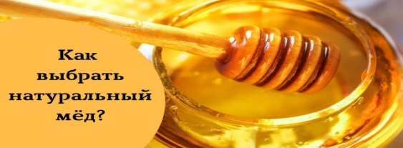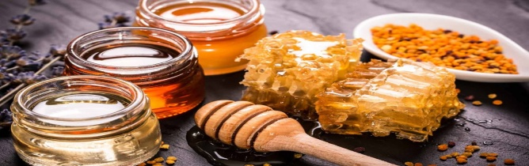  № п/п Способ проверки Реакция мёда на зксперимент  Натуральный мёд Не натуральный мёд  8. Рассмотрите мед под лупой есть частички пыльцы, воска 100% прозрачный  9. Добавьте мед в горячее молоко растворится свернётся  10. Опустите на 10 минут в мед кусочек белого хлеба затвердел размок  11. Возьмите мед в ложку и дайте стечь растекается не сразу, образует башенку сразу растекается  12. Разотрите мед между пальцами Нежный, легко впитывается в кожу Грубая структура, остаются комочки  13. В жидкий мед добавьте немного кристаллизованного Через некоторое время мед весь закристаллизуется Ничего не изменится  Никогда не берите мед по случаю - в подъездах, на улице, на авто трассе, вообще у незнакомых людей. Тем более по низкой цене.
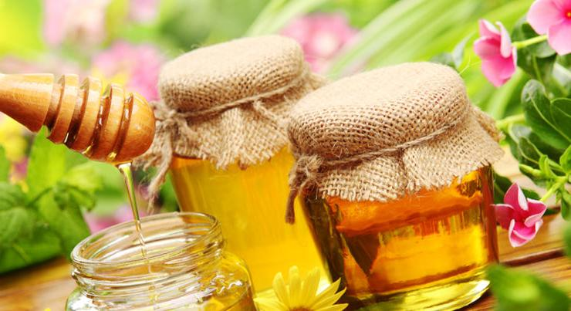  ПАМЯТКА  ПОКУПАТЕЛЮ МЁДА  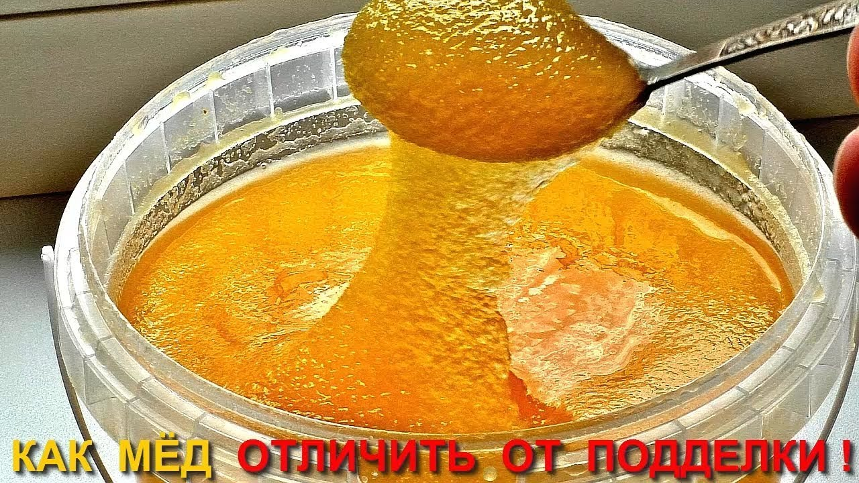  Изготовила: Орлова Василина,  ученица 1 «Б» класса МБОУ «Берёзовская СШ» | 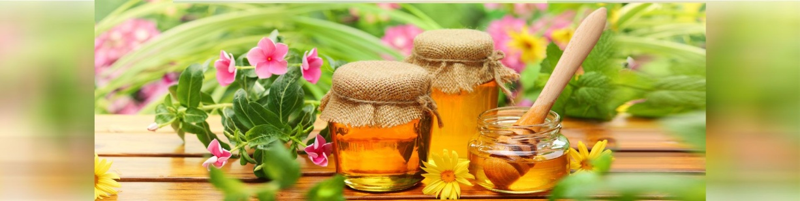  Подделка меда распространена довольно широко. Она может проводиться как при самом производстве меда, так и после передачи меда пасечником другим лицам.  Поддельный мед можно разделить на три группы:  - Искусственный мед;  - Мед, сделанный пчелами из сахарного сиропа;  - Натуральный некачественный мед, с добавлением различных примесей и добавок, для придания нужной вязкости.  Правила хранения меда.  Мед – один из немногих продуктов питания, который при надлежащем хранении годами не теряет «внутренних качеств».  Наилучшими условиями хранения являются:  - температура не ниже -5 С, в более жарком помещении мед быстро скисает;  - относительная влажность воздуха 58-60 %;  - плотно закрываемая тара и нейтральная среда без посторонних запахов. Мед имеет свойство быстро впитывать посторонние запахи.  - темное место, так как под действием солнечных лучей мед теряет 50% витаминного состава и полностью теряет противомикробные свойства.  Лучшей емкостью для хранения меда, чем стеклянная посуда не найти. Стекл не оказывает влияния на качество сохраняемого продукта.Нельзя держать мед на морозе. Также стоит отметить, что при нагревании свыше 40 С начинают теряться целебные свойства меда.

